Universidad ORT Uruguay
Facultad de Ingeniería
Escuela de Tecnología
Carátula - OBLIGATORIO PROGRAMACIÓN 2
DOCUMENTO DE ANÁLISIS

Diego Weble – 363671 - N2A

Docente: Andrés Ureta
Analista en Tecnologías de la Información
xx-xx-2026

Índice
Carátula 1
Índice 2
Descripción general del problema a resolver 5
1. Tipos de usuario del sistema 5
2. Listado de funcionalidades 5
2.1. F01 – Listado de Casos y sus Evidencias 5
2.2. F02 – Listado de Casos de un Investigador en particular 5
2.3. F03 – Alta de un Sospechoso 5
2.4. F04 – Listado de Sospechosos con Antecedentes 5
2.5. F05 – Salida del Sistema 5
3. Detalle de Funcionalidades 6
3.1. F01 – Listado de Casos y sus Evidencias 6
3.1.1. Acceso 6
3.1.2 Descripción 6
3.1.3 Interfaz de usuario 6
3.1.4 Validaciones 6
3.2. F02 – Listado de Casos de un Investigador en particular 7
3.2.1. Acceso 7
4.2.2 Descripción 7
4.2.3 Interfaz de usuario 7
4.2.4 Validaciones 8
4.3 F03 Alta de un Sospechoso 9
4.3.1 Acceso 9
4.3.2 Descripción 9
4.3.3 Interfaz de usuario 9
4.3.4 Validaciones 9
4.4 F04 – Listado de Sospechosos con Antecedentes 11
4.4.2 Acceso 11
4.4.3 Descripción 11
4.4.4 Interfaz de usuario 11
4.4.5 Validaciones 11
4.5 F05 – Salida del Sistema 12
4.5.2 Acceso 12
4.5.3 Descripción 12
4.5.4 Interfaz de usuario 12
4.4.4 Validaciones 12
4. Código Completo 13
4.1. UI 13
4.1.1. Program.cs 13
4.2. Dominio 23
4.2.1. Sistema.cs 23
4.2.2. Sospechoso.cs 41
4.2.3. Evidencia.cs 44
4.2.3.1 Física.cs 47
4.2.3.2 Grabacion.cs 49
4.2.3.3 Testimonio.cs 51
4.2.4 Investigador.cs 54
4.2.5 Caso.cs 59
4.2.6 Enumerados 63
4.2.6.1 Rol.cs 63
4.2.6.2 Credibilidad.cs 63
4.2.7 Interfaces 64
4.2.7.1 IValidable 64
5. Implementación de asistencia con IA en el Sistema 65
5.1. Precarga de datos 65
5.1.1. Investigadores 65
5.1.1.1. Prompt 65
5.1.1.2 Precarga 65
5.1.2. Casos y sus Evidencias 66
5.1.2.1. Prompt 66
5.1.2.2. Precarga 66
5.1.3. Sospechosos 66
5.1.3.1. Prompt 66
5.1.3.2 Precarga 67

Descripción general del problema a resolver
Los crecientes tiempos de procesamiento de los casos que Fiscalía recibe, dificultan de manera considerable la resolución y proactividad de los procesos judiciales. Es por eso por lo que Fiscalía requiere una aplicación para poder delegar las imputaciones y la resolución de los casos a un sistema automático. Con él, los fiscales tendrán toda la información y evidencia para imputar o no a un sospechoso en base a la recomendación del sistema informático.
- Tipos de usuario del sistema
Usuario Investigador. Todos los usuarios serán Investigadores, pero se contemplarán diferentes Roles; Detective y Fiscal.
- Listado de funcionalidades
  - F01 – Listado de Casos y sus Evidencias
  - F02 – Listado de Casos de un Investigador en particular
  - F03 – Alta de un Sospechoso
  - F04 – Listado de Sospechosos con Antecedentes
  - F05 – Salida del Sistema

- Detalle de Funcionalidades
  - F01 – Listado de Casos y sus Evidencias
    - Acceso
Pueden acceder los usuarios Investigador
    - Descripción
Los usuarios serán capaces de listar todos los casos del sistema con cada una de sus evidencias.
    - Interfaz de usuario
1 – Selecciona la Opción:
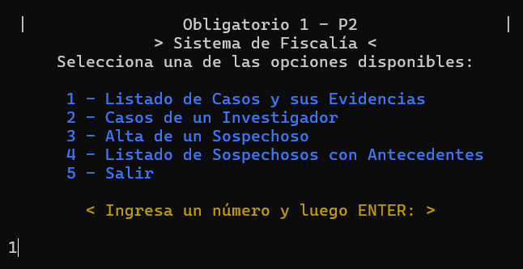
2 – Se muestra el resultado en pantalla:
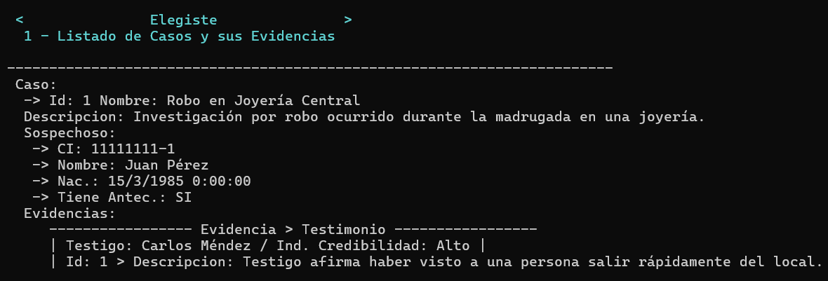
    - Validaciones
Se validará que la opción ingresada sea igual a “1”. La opción debe ser numérica, del 1 al 5.
  - F02 – Listado de Casos de un Investigador en particular
    - Acceso
Pueden acceder los usuarios Investigador.
    - Descripción
Los usuarios serán capaces de listar todos los casos de un Investigador en concreto, con cada una de sus evidencias.
    - Interfaz de usuario
1 – Selecciona la Opción:
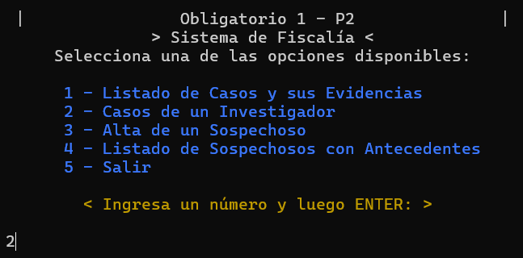
2 – Se solicita el correo del Investigador:
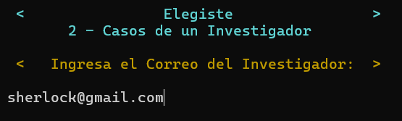
3 – Se muestran los casos del Investigador:
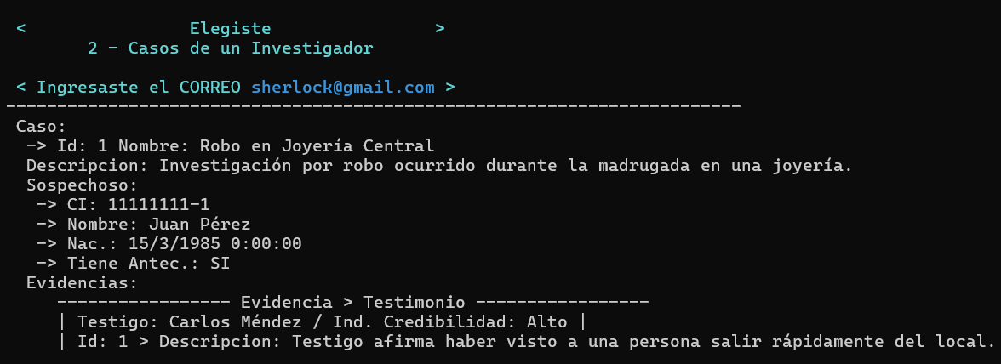
    - Validaciones
Se validará:
- que la opción ingresada sea igual a “2”.
- La opción debe ser numérica, del 1 al 5.
- El correo debe ser de un Investigador de tipo Detective.
- Se verificará que el correo exista.

4.3 F03 Alta de un Sospechoso

4.3.1 Acceso
Pueden acceder los usuarios Investigador.
    - Descripción
Los usuarios serán capaces de ingresar un sospechoso.
    - Interfaz de usuario
1 – Selecciona la Opción:
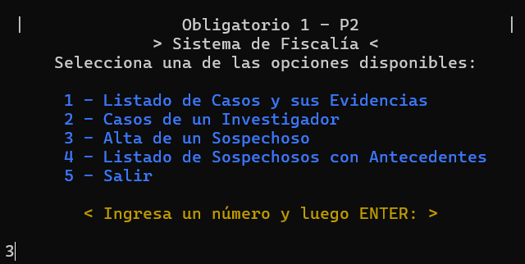
2 – Se ingresan los datos:
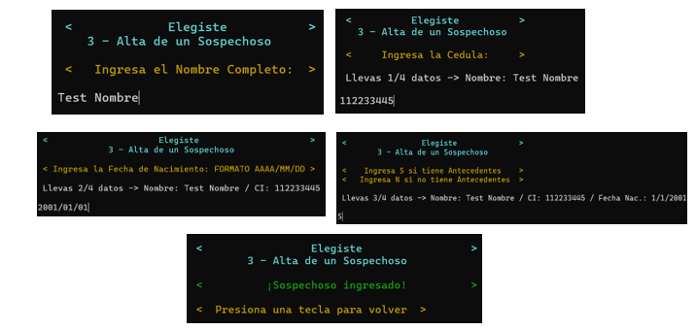
    - Validaciones
Se validará:
- que la opción ingresada sea igual a “3”.
- La opción debe ser numérica, del 1 al 5.
- El nombre no puede ser nulo y no puede superar los 90 caracteres.
- Se verificará que la CI no exista en el sistema.
- La CI debe tener mínimo 8 caracteres.
- La fecha de nacimiento no puede ser de alguien menor a 12 años.
- Los antecedentes pueden ser “S” o “N”.

  - F04 – Listado de Sospechosos con Antecedentes
    - Acceso
Pueden acceder los usuarios Investigador
    - Descripción
Los usuarios serán capaces de listar todos los sospechosos que tengan antecedentes.
    - Interfaz de usuario
1 – Selecciona la Opción:
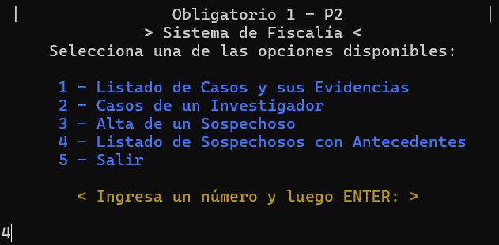
2 – Se muestra el resultado en pantalla:
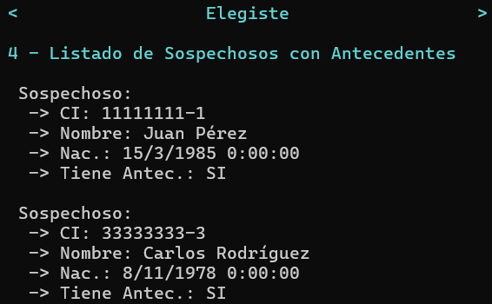
    - Validaciones
Se validará que la opción ingresada sea igual a “4”. La opción debe ser numérica, del 1 al 5.
  - F05 – Salida del Sistema
    - Acceso
Pueden acceder los usuarios Investigador
    - Descripción
Los usuarios serán capaces de cerrar el sistema.
    - Interfaz de usuario
- – Selecciona la Opción:
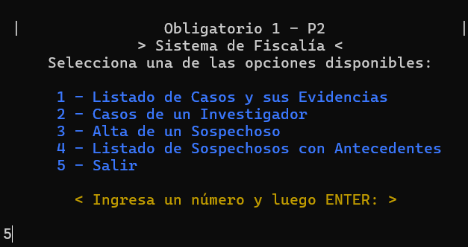

4.4.4 Validaciones
Se validará que la opción ingresada sea igual a “5”. La opción debe ser numérica, del 1 al 5.

- Código Completo
  - UI
    - Program.cs
using Dominio;

namespace UI
{
internal class Program
{
static void Main(string[] args)
{
// Inicio de Program
Sistema s = Sistema.GetInstancia();

bool eligioSalir = false;

DataToUser.Bienvenida();
Console.ReadKey();

while (!eligioSalir)
{
try
{
Console.Clear();
DataToUser.MenuInicial();

int eleccion = int.Parse(Console.ReadLine());

switch (eleccion)
{
// // // // CASO 1 // // // //
case 1:
// >
DataToUser.OpcionInicial1();
s.MostrarCasosYEvidencias();
DataToUser.OpcionRegresoInicio();
break;
// >
// // // // CASO 2 // // // //
case 2:
// >
DataToUser.OpcionInicial2SolicitaCorreo();
string mail = Console.ReadLine();

if (s.GetInvestigadorPorMail(mail) != null)
{
DataToUser.Opcion2ListadoDeInvestigador(mail);
s.MostrarCasosDeUnInvestigador(mail);
} else {
DataToUser.OpcCorreoDelInvestigadorNoExiste(mail);
}

DataToUser.OpcionRegresoInicio();
break;
// >
// // // // CASO 3 // // // //
case 3:
// >
// Se solicitan los datos del sospechoso
DataToUser.OpcionInicial3SolicitaNombre();
string nombre = Console.ReadLine();

DataToUser.OpcionInicial3SolicitaCI();
Console.WriteLine($" Llevas 1/4 datos -> Nombre: {nombre} \n");
string ci = Console.ReadLine();

DataToUser.OpcionInicial3SolicitaFechaDeNac();
Console.WriteLine($" Llevas 2/4 datos -> Nombre: {nombre} / CI: {ci} \n");

DateTime fechaNac = DateTime.Parse(Console.ReadLine());

DataToUser.Opcion3SolicitaAntecedentes();
Console.WriteLine($" Llevas 3/4 datos -> Nombre: {nombre} / CI: {ci} / Fecha Nac.: {fechaNac}\n");

string antecedentes = Console.ReadLine();
Console.WriteLine($" Llevas 4/4 datos -> Nombre: {nombre} / CI: {ci} / Fecha Nac.: {fechaNac} / Antecedentes: {antecedentes} \n");

// Se validan los datos del sospechoso
s.ValidarSospechoso(nombre, ci, fechaNac, antecedentes);

// Si la validacion de antes no arroja ninguna Exception, se crea el Sospechoso
s.AltaSospechoso(nombre, ci, fechaNac, antecedentes);

DataToUser.Op3AltaExitosa();
DataToUser.OpcionRegresoInicio();

break;
// >
// // // // CASO 4 // // // //
case 4:
// >
DataToUser.OpcionInicial4();
Console.WriteLine(s.MostrarSospechososConAntecedentes());
DataToUser.OpcionRegresoInicio();
break;
// >
// // // // CASO 5 // // // //
case 5:
// >
// Se cambia la Bandera para finalizar el While
eligioSalir = true;
break;
// >
// // // // CASO DEFAULT // // // //
default:
// >
DataToUser.OpcionInicial5();
break;
// >
}
}

// // // // catches de errores // // // //
catch (FormatException)
{
// >
Console.Clear();
Console.ForegroundColor = ConsoleColor.Red;
Console.WriteLine(" \n ------------------- ERROR ------------------- ");
Console.WriteLine(" El formato que introduciste no es válido. \n Asegúrate de ingresarlo acorde a lo indicado.");
Console.WriteLine(" \n ----------- ENTER para reintentar ----------- ");
Console.ResetColor();
// >
}
catch (Exception e)
{
// >
Console.Clear();
Console.ForegroundColor = ConsoleColor.Red;
Console.WriteLine($"\n Error: {e.Message}");
Console.ResetColor();
Console.WriteLine("\n Por favor, intente de nuevo. \n");
// >
}

if (!eligioSalir)
{
Console.ReadKey();
}
}

// Final de Program
}

// Clase para reciclar los mensajes que se
// le muestran en consola al usuario
public static class DataToUser
{
// // // // // // // // // // // // // // // // //
// //
// BIENVENIDA //
// //
// // // // // // // // // // // // // // // // //

public static void Bienvenida()
{
string vista = "";

vista += $"\n | Obligatorio 1 - P2 |";
vista += $"\n Sistema de Fiscalía";
vista += $"\n Diego Weble";
vista += $"\n N2A \n";
vista += $"\n < Presiona una tecla para empezar > \n";

Console.Clear();
Console.WriteLine(vista);
}

// // // // // // // // // // // // // // // // //
// //
// MENÚ INICIAL //
// //
// // // // // // // // // // // // // // // // //

public static void MenuInicial()
{
Console.Clear();

Console.WriteLine($"\n | Obligatorio 1 - P2 |");
Console.WriteLine($" > Sistema de Fiscalía <");
Console.WriteLine($" Selecciona una de las opciones disponibles:\n ");

Console.ForegroundColor = ConsoleColor.Blue;

Console.WriteLine($" 1 - Listado de Casos y sus Evidencias");
Console.WriteLine($" 2 - Casos de un Investigador");
Console.WriteLine($" 3 - Alta de un Sospechoso");
Console.WriteLine($" 4 - Listado de Sospechosos con Antecedentes");
Console.WriteLine($" 5 - Salir ");

Console.ForegroundColor = ConsoleColor.DarkYellow;

Console.WriteLine($"\n < Ingresa un número y luego ENTER: > \n");

Console.ResetColor();
}

// // // // // // // // // // // // // // // //
// Opcion 1 - Listado de Casos y sus Evidencias
// // // // // // // // // // // // // // // //

public static void OpcionInicial1()
{
Console.Clear();

Console.ForegroundColor = ConsoleColor.Cyan;

Console.WriteLine($"\n < Elegiste >");
Console.WriteLine($" 1 - Listado de Casos y sus Evidencias");

Console.ResetColor();
}

// // // // // // // // // // // // // // // // // // //
// Opcion 4 - Listado de Sospechosos con Antecedentes
// // // // // // // // // // // // // // // // // // //
public static void OpcionInicial4()
{
Console.Clear();
Console.ForegroundColor = ConsoleColor.Cyan;

Console.WriteLine($"\n < Elegiste >");
Console.WriteLine($"\n 4 - Listado de Sospechosos con Antecedentes \n");

Console.ResetColor();
}

// // // // // // // // // // // //
// Opcion Home - Regresar al Inicio
// // // // // // // // // // // //

public static void OpcionRegresoInicio()
{
string vista = "";

vista += $" < Presiona una tecla para volver > \n";

Console.ForegroundColor = ConsoleColor.DarkYellow;

Console.WriteLine(vista);

Console.ResetColor();
}

// // // // // // // // // // // // //
// Opcion 2 - Casos de un Investigador
// // // // // // // // // // // // //

public static void OpcionInicial2SolicitaCorreo()
{
Console.Clear();
Console.ForegroundColor = ConsoleColor.Cyan;

Console.WriteLine($"\n < Elegiste >");
Console.WriteLine($" 2 - Casos de un Investigador ");

Console.ForegroundColor = ConsoleColor.DarkYellow;
Console.WriteLine($"\n < Ingresa el Correo del Investigador: > \n");

Console.ResetColor();
}

// // // // // // // // // // // // // //
// Opcion 2.1 - Casos de un Investigador
// // // // // // // // // // // // // //

public static void Opcion2ListadoDeInvestigador(string mail)
{
Console.Clear();
Console.ForegroundColor = ConsoleColor.Cyan;

Console.WriteLine($"\n < Elegiste >");
Console.WriteLine($" 2 - Casos de un Investigador \n");
Console.Write($" < Ingresaste el CORREO ");

Console.ForegroundColor = ConsoleColor.DarkCyan;
Console.Write($"{ mail}");

Console.ForegroundColor = ConsoleColor.Cyan;
Console.Write($" >");

Console.ResetColor();

// listado de CASOS del INVESTIGADOR
}

// // // // // // // // // // // // // // // // // // // // // //
// Opcion 2.1.1 - No se encontró un Investigador con dicho correo
// // // // // // // // // // // // // // // // // // // // // //

public static void OpcCorreoDelInvestigadorNoExiste(string mail)
{
Console.Clear();

Console.ForegroundColor = ConsoleColor.Cyan;

Console.WriteLine($"\n < Elegiste >");
Console.WriteLine($" 2 - Casos de un Investigador \n");

Console.Write($" < Ingresaste el CORREO ");
Console.ForegroundColor = ConsoleColor.DarkCyan;
Console.Write($"'{mail}'");
Console.ForegroundColor = ConsoleColor.Cyan;
Console.Write($" > \n\n");

Console.ForegroundColor = ConsoleColor.Red;

if (mail.Trim() != "") {

Console.WriteLine($" < No hay Investigador asociado a dicho correo > \n");
} else
{
Console.WriteLine($" < El correo no puede ser nulo. > \n");
}

Console.ResetColor();

}

// // // // // // // // // // // // // // // // // // // // // //
// Opcion 3 - Alta de un Sospechoso - se pide el Nombre Completo
// // // // // // // // // // // // // // // // // // // // // //

public static void OpcionInicial3SolicitaNombre()
{
Console.Clear();
Console.ForegroundColor = ConsoleColor.Cyan;

Console.WriteLine($"\n < Elegiste >");
Console.WriteLine($" 3 - Alta de un Sospechoso \n");

Console.ForegroundColor = ConsoleColor.DarkYellow;

Console.WriteLine($" < Ingresa el Nombre Completo: > \n");

Console.ResetColor();
}

public static void OpcionInicial3NombreInvalido()
{
Console.Clear();
Console.ForegroundColor = ConsoleColor.Cyan;

Console.WriteLine($"\n < Elegiste >");
Console.WriteLine($" 3 - Alta de un Sospechoso \n");

Console.ForegroundColor = ConsoleColor.Red;
Console.WriteLine($" < Ingresaste un NOMBRE invalido > \n ");

Console.ResetColor();
}

// // // // // // // // // // // // // // // // // //
// Opcion 3 - Alta de un Sospechoso - se pide la CI
// // // // // // // // // // // // // // // // // //
public static void OpcionInicial3SolicitaCI()
{
Console.Clear();
Console.ForegroundColor = ConsoleColor.Cyan;

Console.WriteLine($"\n < Elegiste >");
Console.WriteLine($" 3 - Alta de un Sospechoso \n");

Console.ForegroundColor = ConsoleColor.DarkYellow;
Console.WriteLine($" < Ingresa la Cedula: > \n");

Console.ResetColor();
}

// // // // // // // // // // // // // // // // //
// Opcion 3 - Alta de un Sospechoso - CI invalida
// // // // // // // // // // // // // // // // //
public static void OpcionInicial3CIInvalida()
{
Console.Clear();
Console.ForegroundColor = ConsoleColor.Cyan;

Console.WriteLine($"\n < Elegiste >");
Console.WriteLine($" 3 - Alta de un Sospechoso \n");

Console.ForegroundColor = ConsoleColor.Red;
Console.WriteLine($" < Ingresaste una Cedula Inválida: > \n");

Console.ResetColor();
}

// // // // // // // // // // // // // // // // // // // // //
// Opcion 3 - Alta de un Sospechoso - se pide la FECHA de NAC.
// // // // // // // // // // // // // // // // // // // // //
public static void OpcionInicial3SolicitaFechaDeNac()
{
Console.Clear();
Console.ForegroundColor = ConsoleColor.Cyan;

Console.WriteLine($"\n < Elegiste >");
Console.WriteLine($" 3 - Alta de un Sospechoso ");

Console.ForegroundColor = ConsoleColor.DarkYellow;
Console.WriteLine($"\n < Ingresa la Fecha de Nacimiento: FORMATO AAAA/MM/DD > \n");

Console.ResetColor();
}

// // // // // // // // // // // // // // // // // // // // //
// Opcion 3 - Alta de un Sospechoso - se pide la FECHA de NAC.
// // // // // // // // // // // // // // // // // // // // //
public static void OpcionInicial3FechaNacInvalida()
{
Console.Clear();

Console.ForegroundColor = ConsoleColor.Cyan;
Console.WriteLine($"\n < Elegiste >");
Console.WriteLine($" 3 - Alta de un Sospechoso \n");

Console.ForegroundColor = ConsoleColor.Red;
Console.WriteLine($" < Ingresaste una FECHA de NAC. invalida: > \n");

Console.ResetColor();
}

// // // // // // // // // // // // // // // // // // // // // // //
// Opcion 3 - Alta de un Sospechoso - se pide si tiene Antecedentes
// // // // // // // // // // // // // // // // // // // // // // //
public static void Opcion3SolicitaAntecedentes()
{
Console.Clear();

Console.ForegroundColor = ConsoleColor.Cyan;
Console.WriteLine($"\n < Elegiste >");
Console.WriteLine($" 3 - Alta de un Sospechoso ");

Console.ForegroundColor = ConsoleColor.DarkYellow;
Console.WriteLine($"\n < Ingresa S si tiene Antecedentes > ");
Console.WriteLine($" < Ingresa N si no tiene Antecedentes > \n");

Console.ResetColor();
}

// // // // // // // // // // // // // // // // // // // //
// Opcion 3 - Alta de un Sospechoso - Antecedentes invalido
// // // // // // // // // // // // // // // // // // // //

public static void OpcionInicial3AntecedentesInvalidos()
{
Console.Clear();

Console.ForegroundColor = ConsoleColor.Cyan;

Console.WriteLine($"\n < Elegiste >");
Console.WriteLine($" 3 - Alta de un Sospechoso ");

Console.ForegroundColor = ConsoleColor.Red;
Console.WriteLine($"\n < Ingresaste una opcion invalida > \n");

Console.ForegroundColor = ConsoleColor.DarkYellow;

Console.ResetColor();
}

// // // // // //
// Op3AltaExitosa
// // // // // //

public static void Op3AltaExitosa()
{
Console.Clear();

Console.ForegroundColor = ConsoleColor.Cyan;
Console.WriteLine($"\n < Elegiste >");
Console.WriteLine($" 3 - Alta de un Sospechoso \n");

Console.ForegroundColor = ConsoleColor.DarkGreen;
Console.WriteLine($" < ¡Sospechoso ingresado! > \n");

Console.ResetColor();
}

public static void OpcionInicial5()
{
Console.Clear();

Console.ForegroundColor = ConsoleColor.Red;
Console.WriteLine($"\n < Elegiste una opcion invalida >");

Console.ResetColor();
}
}
}
}

  - Dominio
    - Sistema.cs
using Microsoft.VisualBasic;
using System;
using System.Collections.Generic;
using System.Globalization;
using System.Text;
using static System.Runtime.InteropServices.JavaScript.JSType;

namespace Dominio
{
public class Sistema : IValidable
{
// ATRIBUTOS y PROPERTIES
private List<Investigador> _investigadores { get; } = new List<Investigador>();
private List<Sospechoso> _sospechosos { get; } = new List<Sospechoso>();
private List<Caso> _casos { get; } = new List<Caso>();
private static Sistema _instancia;

// CTOR
private Sistema()
{
PrecargarDatos();
}

// PRECARGAS DE DATOS
private void PrecargarDatos()
{
PrecargarInvestigadores();
PrecargarSospechosos();
PrecargarCasos();
}

// Singleton
// > Método que retorna una única instancia
public static Sistema GetInstancia()
{
if (_instancia == null)
{
_instancia = new Sistema();
}

return _instancia;
}

// > Precargas concretas
private void PrecargarInvestigadores()
{
Investigador i1 = new Investigador("sherlock@gmail.com", "Pass1234.", "Sherlock Holmes", Rol.Detective);
Investigador i2 = new Investigador("watson@gmail.com", "Pass1234.", "John Watson", Rol.Detective);
Investigador i3 = new Investigador("poirot@gmail.com", "Pass1234.", "Hercule Poirot", Rol.Detective);
Investigador i4 = new Investigador("marlowe@gmail.com", "Pass1234.", "Philip Marlowe", Rol.Detective);
Investigador i5 = new Investigador("spade@gmail.com", "Pass1234.", "Sam Spade", Rol.Detective);
Investigador i6 = new Investigador("columbo@gmail.com", "Pass1234.", "Frank Columbo", Rol.Detective);
Investigador i7 = new Investigador("holmes2@gmail.com", "Pass1234.", "Enola Holmes", Rol.Detective);
Investigador i8 = new Investigador("marple@gmail.com", "Pass1234.", "Jane Marple", Rol.Detective);
Investigador i9 = new Investigador("morse@gmail.com", "Pass1234.", "Inspector Morse", Rol.Detective);
Investigador i10 = new Investigador("veras@gmail.com", "Pass1234.", "Elena Vera", Rol.Detective);

Investigador i11 = new Investigador("fiscal1@gmail.com", "Pass1234.", "Carlos Rodríguez", Rol.Fiscal);
Investigador i12 = new Investigador("fiscal2@gmail.com", "Pass1234.", "María González", Rol.Fiscal);
Investigador i13 = new Investigador("fiscal3@gmail.com", "Pass1234.", "Javier Fernández", Rol.Fiscal);
Investigador i14 = new Investigador("fiscal4@gmail.com", "Pass1234.", "Lucía Martínez", Rol.Fiscal);
Investigador i15 = new Investigador("fiscal5@gmail.com", "Pass1234.", "Andrés Pereira", Rol.Fiscal);
Investigador i16 = new Investigador("fiscal6@gmail.com", "Pass1234.", "Sofía Silva", Rol.Fiscal);
Investigador i17 = new Investigador("fiscal7@gmail.com", "Pass1234.", "Diego Ramírez", Rol.Fiscal);
Investigador i18 = new Investigador("fiscal8@gmail.com", "Pass1234.", "Valentina Torres", Rol.Fiscal);
Investigador i19 = new Investigador("fiscal9@gmail.com", "Pass1234.", "Martín Cabrera", Rol.Fiscal);
Investigador i20 = new Investigador("fiscal10@gmail.com", "Pass1234.", "Camila Suárez", Rol.Fiscal);

AgregarInvestigador(i1);
AgregarInvestigador(i2);
AgregarInvestigador(i3);
AgregarInvestigador(i4);
AgregarInvestigador(i5);
AgregarInvestigador(i6);
AgregarInvestigador(i7);
AgregarInvestigador(i8);
AgregarInvestigador(i9);
AgregarInvestigador(i10);
AgregarInvestigador(i11);
AgregarInvestigador(i12);
AgregarInvestigador(i13);
AgregarInvestigador(i14);
AgregarInvestigador(i15);
AgregarInvestigador(i16);
AgregarInvestigador(i17);
AgregarInvestigador(i18);
AgregarInvestigador(i19);
AgregarInvestigador(i20);
}

private void PrecargarSospechosos()
{
Sospechoso s1 = new Sospechoso("Juan Pérez", "11111111-1", new DateTime(1985, 3, 15), true);
Sospechoso s2 = new Sospechoso("María González", "22222222-2", new DateTime(1992, 7, 22), false);
Sospechoso s3 = new Sospechoso("Carlos Rodríguez", "33333333-3", new DateTime(1978, 11, 8), true);
Sospechoso s4 = new Sospechoso("Laura Fernández", "44444444-4", new DateTime(1990, 1, 30), false);
Sospechoso s5 = new Sospechoso("Martín Silva", "55555555-5", new DateTime(1982, 5, 17), true);
Sospechoso s6 = new Sospechoso("Sofía Martínez", "66666666-6", new DateTime(1995, 9, 3), false);
Sospechoso s7 = new Sospechoso("Diego Cabrera", "77777777-7", new DateTime(1975, 12, 19), true);
Sospechoso s8 = new Sospechoso("Valentina López", "88888888-8", new DateTime(1988, 4, 26), false);
Sospechoso s9 = new Sospechoso("Andrés Pereira", "99999999-9", new DateTime(1980, 8, 11), true);
Sospechoso s10 = new Sospechoso("Camila Suárez", "10101010-0", new DateTime(1997, 2, 14), false);
Sospechoso s11 = new Sospechoso("Federico Acosta", "12121212-1", new DateTime(1986, 6, 29), true);
Sospechoso s12 = new Sospechoso("Natalia Méndez", "13131313-2", new DateTime(1993, 10, 7), false);
Sospechoso s13 = new Sospechoso("Sebastián Torres", "14141414-3", new DateTime(1972, 3, 21), true);
Sospechoso s14 = new Sospechoso("Paula Ramírez", "15151515-4", new DateTime(1989, 12, 5), false);
Sospechoso s15 = new Sospechoso("Gonzalo Castro", "16161616-5", new DateTime(1991, 7, 18), true);

Sospechoso s16 = new Sospechoso("Martín Cabrera", "17171717-1", new DateTime(1989, 3, 12, 0, 0, 0), false);
Sospechoso s17 = new Sospechoso("Gabriela Ortiz", "18181818-1", new DateTime(1993, 6, 25, 0, 0, 0), true);
Sospechoso s18 = new Sospechoso("Andrés Pereira", "19191919-1", new DateTime(1979, 10, 8, 0, 0, 0), false);
Sospechoso s19 = new Sospechoso("Natalia Suárez", "20202020-2", new DateTime(1996, 1, 19, 0, 0, 0), true);
Sospechoso s20 = new Sospechoso("Sebastián Ramos", "21212121-2", new DateTime(1984, 5, 27, 0, 0, 0), false);

Sospechoso s21 = new Sospechoso("Carolina Méndez", "23232323-2", new DateTime(1999, 9, 4, 0, 0, 0), true);
Sospechoso s22 = new Sospechoso("Nicolás Acosta", "24242424-2", new DateTime(1981, 12, 17, 0, 0, 0), false);
Sospechoso s23 = new Sospechoso("Florencia Rojas", "25252525-2", new DateTime(1995, 4, 11, 0, 0, 0), true);
Sospechoso s24 = new Sospechoso("Matías Sosa", "26262626-2", new DateTime(1990, 8, 23, 0, 0, 0), false);
Sospechoso s25 = new Sospechoso("Romina Vázquez", "27272727-2", new DateTime(1987, 2, 6, 0, 0, 0), true);

Sospechoso s26 = new Sospechoso("Gonzalo Medina", "28282828-2", new DateTime(1983, 7, 15, 0, 0, 0), false);
Sospechoso s27 = new Sospechoso("Verónica Iglesias", "29292929-2", new DateTime(1992, 11, 2, 0, 0, 0), true);
Sospechoso s28 = new Sospechoso("Alejandro Figueroa", "30303030-3", new DateTime(1977, 6, 29, 0, 0, 0), false);
Sospechoso s29 = new Sospechoso("Mariana Domínguez", "31313131-3", new DateTime(1998, 10, 13, 0, 0, 0), true);
Sospechoso s30 = new Sospechoso("Esteban Olivera", "32323232-3", new DateTime(1985, 1, 31, 0, 0, 0), false);

AgregarSospechoso(s1);
AgregarSospechoso(s2);
AgregarSospechoso(s3);
AgregarSospechoso(s4);
AgregarSospechoso(s5);
AgregarSospechoso(s6);
AgregarSospechoso(s7);
AgregarSospechoso(s8);
AgregarSospechoso(s9);
AgregarSospechoso(s10);
AgregarSospechoso(s11);
AgregarSospechoso(s12);
AgregarSospechoso(s13);
AgregarSospechoso(s14);
AgregarSospechoso(s15);
AgregarSospechoso(s16);
AgregarSospechoso(s17);
AgregarSospechoso(s18);
AgregarSospechoso(s19);
AgregarSospechoso(s20);
AgregarSospechoso(s21);
AgregarSospechoso(s22);
AgregarSospechoso(s23);
AgregarSospechoso(s24);
AgregarSospechoso(s25);
AgregarSospechoso(s26);
AgregarSospechoso(s27);
AgregarSospechoso(s28);
AgregarSospechoso(s29);
AgregarSospechoso(s30);
}

// // // // // // // // // // // // // // // // //
// //
// CASOS //
// //
// // // // // // // // // // // // // // // // //

private void PrecargarCasos()
{
// ==========================================================
// CASO 1 - Se crea inicialmente con un TESTIMONIO
// ==========================================================

Caso c1 = new Caso(
"Robo en Joyería Central",
"Investigación por robo ocurrido durante la madrugada en una joyería.",
true,
_sospechosos[0],
_investigadores[0],
new DateTime(2024, 3, 12),
"Testigo afirma haber visto a una persona salir rápidamente del local.",
"Carlos Méndez",
Credibilidad.Alto
);

c1.AgregarEvidencia(
new Fisica(
true,
new DateTime(2024, 3, 12),
"Destornillador encontrado junto a la puerta trasera."
)
);

c1.AgregarEvidencia(
new Grabacion(
8,
true,
new DateTime(2024, 3, 12),
"Cámara de seguridad registra al sospechoso ingresando al comercio."
)
);

c1.AgregarEvidencia(
new Testimonio(
"Mariana López",
Credibilidad.Medio,
new DateTime(2024, 3, 13),
"Vecina escuchó ruidos de vidrios rotos durante la madrugada."
)
);

// ==========================================================
// CASO 2 - Se crea inicialmente con una GRABACIÓN
// ==========================================================

Caso c2 = new Caso(
"Asalto a Estación de Servicio",
"Investigación por asalto a una estación de servicio durante la noche.",
true,
_sospechosos[1],
_investigadores[1],
new DateTime(2023, 7, 21),
"Grabación de la cámara ubicada sobre la caja registradora.",
9,
true
);

c2.AgregarEvidencia(
new Fisica(
true,
new DateTime(2023, 7, 21),
"Guante encontrado detrás del mostrador."
)
);

c2.AgregarEvidencia(
new Testimonio(
"Federico Silva",
Credibilidad.Alto,
new DateTime(2023, 7, 21),
"Empleado describe la vestimenta y características del atacante."
)
);

c2.AgregarEvidencia(
new Grabacion(
6,
false,
new DateTime(2023, 7, 22),
"Cámara exterior registra un vehículo abandonando el lugar."
)
);

// ==========================================================
// CASO 3 - Se crea inicialmente con evidencia FÍSICA
// ==========================================================

Caso c3 = new Caso(
"Hurto en Museo Histórico",
"Desaparición de una pieza histórica perteneciente a una exposición.",
true,
_sospechosos[2],
_investigadores[2],
new DateTime(2022, 11, 5),
"Herramienta metálica encontrada cerca de la vitrina forzada.",
true
);

c3.AgregarEvidencia(
new Grabacion(
7,
false,
new DateTime(2022, 11, 5),
"Grabación muestra movimientos en un corredor próximo a la exposición."
)
);

c3.AgregarEvidencia(
new Testimonio(
"Laura Fernández",
Credibilidad.Medio,
new DateTime(2022, 11, 6),
"Guardia recuerda haber visto a una persona permanecer cerca de la vitrina."
)
);

c3.AgregarEvidencia(
new Fisica(
false,
new DateTime(2022, 11, 5),
"Trozo de tela encontrado enganchado en la vitrina."
)
);

// ==========================================================
// CASO 4 - TESTIMONIO
// ==========================================================
Caso c4 = new Caso(
"Robo de Vehículo",
"Investigación por la desaparición de un vehículo estacionado en la vía pública.",
true,
_sospechosos[3],
_investigadores[3],
new DateTime(2021, 5, 18),
"Testigo vio a una persona manipulando la cerradura del vehículo.",
"Martín Rodríguez",
Credibilidad.Alto
);

c4.AgregarEvidencia(
new Grabacion(
5,
false,
new DateTime(2021, 5, 18),
"Cámara de un comercio registra parcialmente el momento del robo."
)
);

c4.AgregarEvidencia(
new Fisica(
true,
new DateTime(2021, 5, 18),
"Herramienta utilizada para forzar la cerradura."
)
);

c4.AgregarEvidencia(
new Testimonio(
"Andrea Suárez",
Credibilidad.Bajo,
new DateTime(2021, 5, 19),
"Afirma haber visto el vehículo circulando por otra zona de la ciudad."
)
);

// ==========================================================
// CASO 5 - GRABACIÓN
// ==========================================================
Caso c5 = new Caso(
"Rapiña en Supermercado",
"Investigación por una rapiña ocurrida minutos antes del cierre.",
true,
_sospechosos[4],
_investigadores[4],
new DateTime(2025, 1, 8),
"Grabación principal del sistema de vigilancia del supermercado.",
10,
true
);

c5.AgregarEvidencia(
new Fisica(
true,
new DateTime(2025, 1, 8),
"Mochila abandonada utilizada durante la rapiña."
)
);

c5.AgregarEvidencia(
new Testimonio(
"Sofía Pereira",
Credibilidad.Alto,
new DateTime(2025, 1, 8),
"Cajera reconoce características físicas del sospechoso."
)
);

c5.AgregarEvidencia(
new Grabacion(
8,
false,
new DateTime(2025, 1, 8),
"Grabación del estacionamiento muestra la ruta de escape."
)
);

// ==========================================================
// CASO 6 - FÍSICA
// ==========================================================
Caso c6 = new Caso(
"Ingreso Ilegal a Depósito",
"Investigación por acceso no autorizado a un depósito industrial.",
true,
_sospechosos[5],
_investigadores[5],
new DateTime(2020, 9, 14),
"Barreta metálica encontrada junto a una puerta forzada.",
true
);

c6.AgregarEvidencia(
new Grabacion(
4,
false,
new DateTime(2020, 9, 14),
"Cámara distante registra una silueta ingresando al depósito."
)
);

c6.AgregarEvidencia(
new Testimonio(
"Ricardo Núñez",
Credibilidad.Medio,
new DateTime(2020, 9, 15),
"Guardia nocturno escuchó ruidos provenientes del depósito."
)
);

c6.AgregarEvidencia(
new Fisica(
false,
new DateTime(2020, 9, 14),
"Linterna encontrada dentro de una zona restringida."
)
);

// ==========================================================
// CASO 7 - TESTIMONIO
// ==========================================================
Caso c7 = new Caso(
"Fraude en Comercio Electrónico",
"Investigación relacionada con compras realizadas utilizando datos ajenos.",
true,
_sospechosos[6],
_investigadores[6],
new DateTime(2024, 8, 2),
"Empleado afirma haber entregado varios pedidos a la misma persona.",
"Nicolás Cabrera",
Credibilidad.Medio
);

c7.AgregarEvidencia(
new Grabacion(
9,
false,
new DateTime(2024, 8, 2),
"Cámara del punto de entrega registra al individuo retirando productos."
)
);

c7.AgregarEvidencia(
new Fisica(
true,
new DateTime(2024, 8, 3),
"Comprobante de compra encontrado durante una inspección."
)
);

c7.AgregarEvidencia(
new Testimonio(
"Valentina Castro",
Credibilidad.Alto,
new DateTime(2024, 8, 3),
"Reconoce al sospechoso como la persona que retiró varios paquetes."
)
);

// ==========================================================
// CASO 8 - GRABACIÓN
// ==========================================================
Caso c8 = new Caso(
"Vandalismo en Centro Educativo",
"Investigación por daños ocasionados durante la madrugada.",
true,
_sospechosos[7],
_investigadores[7],
new DateTime(2022, 2, 26),
"Cámara del acceso principal registra a varias personas entrando al predio.",
7,
true
);

c8.AgregarEvidencia(
new Fisica(
true,
new DateTime(2022, 2, 26),
"Lata de pintura encontrada junto a una pared vandalizada."
)
);

c8.AgregarEvidencia(
new Testimonio(
"Daniel Gómez",
Credibilidad.Bajo,
new DateTime(2022, 2, 27),
"Vecino afirma haber escuchado voces durante la madrugada."
)
);

c8.AgregarEvidencia(
new Grabacion(
6,
false,
new DateTime(2022, 2, 26),
"Otra cámara registra a un grupo alejándose del centro educativo."
)
);

// ==========================================================
// CASO 9 - FÍSICA
// ==========================================================
Caso c9 = new Caso(
"Robo en Farmacia",
"Investigación por sustracción de dinero y medicamentos.",
true,
_sospechosos[8],
_investigadores[8],
new DateTime(2023, 12, 11),
"Guante encontrado sobre el mostrador del establecimiento.",
true
);

c9.AgregarEvidencia(
new Grabacion(
8,
true,
new DateTime(2023, 12, 11),
"Cámara interna registra claramente al sospechoso."
)
);

c9.AgregarEvidencia(
new Testimonio(
"Paula Acosta",
Credibilidad.Alto,
new DateTime(2023, 12, 11),
"Empleada estuvo presente durante el robo y describe al responsable."
)
);

c9.AgregarEvidencia(
new Fisica(
false,
new DateTime(2023, 12, 11),
"Bolsa abandonada cerca de la entrada de la farmacia."
)
);

// ==========================================================
// CASO 10 - GRABACIÓN
// ==========================================================
Caso c10 = new Caso(
"Robo en Local de Informática",
"Investigación por robo de computadoras y otros dispositivos electrónicos.",
true,
_sospechosos[9],
_investigadores[9],
new DateTime(2025, 6, 17),
"Cámara interna registra el momento en que se retiran varios equipos.",
9,
true
);

c10.AgregarEvidencia(
new Fisica(
true,
new DateTime(2025, 6, 17),
"Destornillador encontrado debajo de uno de los escritorios."
)
);

c10.AgregarEvidencia(
new Testimonio(
"Gabriel Martínez",
Credibilidad.Medio,
new DateTime(2025, 6, 18),
"Comerciante de la zona vio a una persona cargando equipos en un vehículo."
)
);

c10.AgregarEvidencia(
new Grabacion(
7,
false,
new DateTime(2025, 6, 17),
"Cámara exterior permite identificar parcialmente la matrícula del vehículo."
)
);

// ==========================================================
// Añadir Casos a la lista _casos
// ==========================================================
AgregarCaso(c1);
AgregarCaso(c2);
AgregarCaso(c3);
AgregarCaso(c4);
AgregarCaso(c5);
AgregarCaso(c6);
AgregarCaso(c7);
AgregarCaso(c8);
AgregarCaso(c9);
AgregarCaso(c10);
}

//////////////////// AGREGAR A LAS LISTAS DE DATOS ////////////////////

// > Agregar Investigador
private void AgregarInvestigador(Investigador i)
{
if (!_investigadores.Contains(i))
{
_investigadores.Add(i);
return;
}

throw new Exception(" < Ha ocurrido un error / El mail ingresado ya está asociado a un Investigador / > ");
}

// > Agregar Sospechoso
private void AgregarSospechoso(Sospechoso s)
{
if (!_sospechosos.Contains(s))
{
_sospechosos.Add(s);
return;
}

throw new Exception(" < Ha ocurrido un error / La CI ingresada ya está asociada a un Sospechoso / > ");
}

// > Agregar Caso
private void AgregarCaso(Caso c)
{
if (!_casos.Contains(c))
{
_casos.Add(c);
return;
}

throw new Exception(" < Ha ocurrido un error / Ya hay un Caso con el nombre ingresado / > ");
}

//////////////////// RETORNAR LAS LISTAS DE DATOS ////////////////////

public List<Caso> GetCasos()
{
return _casos;
}

public List<Investigador> GetInvestigadores()
{
return _investigadores;
}

public List<Sospechoso> GetSospechosos()
{
return _sospechosos;
}

//////////////////// CREACION DE SOSPECHOSO (para el caso 3) ////////////////////
public void AltaSospechoso(string nombre, string ci, DateTime fechaNac, string antecedentes)
{
bool antec = false;

antecedentes = antecedentes.ToUpper();
if (antecedentes == "S")
{
antec = true;
}

Sospechoso s = new Sospechoso(nombre, ci, fechaNac, antec);

AgregarSospechoso(s);
}

/////////////// RETORNAR INVESTIGADOR POR MAIL ///////////////
public Investigador GetInvestigadorPorMail(string mail)
{
Investigador i = null;

List<Investigador> lista = GetInvestigadores();

foreach (Investigador inv in lista)
{
if (inv.Mail == mail)
{
i = inv;
}
}

return i;
}

/////////////// MOSTRAR DATOS ///////////////
public void MostrarCasosYEvidencias()
{
string textoConCasos = "";
foreach (Caso c in _casos)
{
textoConCasos += c.ToString();
}

Console.WriteLine(textoConCasos);
}

public void MostrarCasosDeUnInvestigador(string mail)
{
string textoConCasos = "";

foreach (Caso c in _casos)
{
if(c.InvestigadorD.Mail == mail)
{
textoConCasos += c.ToString();
}
}

if(textoConCasos == "")
{
Console.WriteLine($"\n El Investigador no tiene casos asociados. \n");
return;
}

Console.WriteLine(textoConCasos);
}

public string MostrarSospechososConAntecedentes()
{
string textoConSospechosos = "";

foreach (Sospechoso s in _sospechosos)
{
if (s.TieneAntecedentes)
{
textoConSospechosos += s.ToString();
textoConSospechosos += "\n";
}
}

return textoConSospechosos;
}

public void ValidarSospechoso(string nombre, string ci, DateTime fechaNac, string antec)
{
ValidarNombre(nombre);
ValidarCiSospechoso(ci);
ValidarFecha(fechaNac);
ValidarAntecedentes(antec);
}

private void ValidarAntecedentes(string antec)
{
antec = antec.ToUpper();

if (antec != "S" && antec != "N")
{
throw new Exception(" < Ha ocurrido un error / Opcion invalida de Antecedentes > ");
}
}

private void ValidarFecha(DateTime fechaNac)
{
DateTime fechaLimite = DateTime.Today.AddYears(-12);

if (fechaNac > fechaLimite)
{
throw new Exception(" < Ha ocurrido un error / La Fecha de nac. es de un menor de 12 anhos > ");
}
}

public void ValidarNombre(string n)
{
if (n.IsWhiteSpace())
{
throw new Exception(" < Ha ocurrido un error / El largo del nombre no puede ser nulo. > ");
}

if (n.Length > 90)
{
throw new Exception(" < Ha ocurrido un error / El largo del nombre no puede superar los 90 caracteres. > ");

}
}

public void ValidarCiSospechoso(string c)
{
ValidarContenidoCi(c);
ExisteCiSospechoso(c);
}

private void ExisteCiSospechoso(string c)
{
List<Sospechoso> l = GetSospechosos();

foreach (Sospechoso s in l)
{
if(s.Cedula == c)
{
throw new Exception(" < Ha ocurrido un error / Ya existe un Sospechoso con esa CI > ");
}
}
}

public void ValidarContenidoCi(string c)
{
if (c.IsWhiteSpace())
{
throw new Exception(" < Ha ocurrido un error / El largo de la CI no puede ser nulo. > ");
}

if (c.Length > 11)
{
throw new Exception(" < Ha ocurrido un error / El largo la CI no puede superar los 11 caracteres. > ");
}

if (c.Length < 8)
{
throw new Exception(" < Ha ocurrido un error / El largo la CI no puede ser menor a 8 caracteres. > ");
}
}

//sistema
}
}
    - Sospechoso.cs
using System;
using System.Collections.Generic;
using System.Text;

namespace Dominio
{
public class Sospechoso
{
// ATRIBUTOS y PROPERTIES

public static int UltimoId { get; set; } = 0;
public int Id { get; set; }
public string Nombre { get; set; }
public string Cedula { get; set; }
public DateTime FechaNacimiento { get; set; }
public bool TieneAntecedentes { get; set; }

// CTOR
public Sospechoso()
{
Id = ++UltimoId;
ValidarDatos();
}

public Sospechoso(string nombre, string cedula, DateTime fechaNacimiento, bool tieneAntecedentes)
{
Id = ++UltimoId;
Nombre = nombre;
Cedula = cedula;
FechaNacimiento = fechaNacimiento;
TieneAntecedentes = tieneAntecedentes;
ValidarDatos();
}

// METODOS
public void ValidarDatos()
{
ValidarCedula();
ValidarNombre();
ValidarFechaNacimiento();
}

private void ValidarCedula()
{
if (Cedula.IsWhiteSpace())
{
throw new Exception(" < El largo de la CI no puede ser nulo. > ");
}

if (Cedula.Length < 8)
{
throw new Exception(" < Ha ocurrido un error / El largo la CI no puede ser menor a 8 caracteres. > ");

}

if (Cedula.Length > 11)
{
throw new Exception(" < Ha ocurrido un error / El largo la CI no puede superar los 11 caracteres. > ");
}
}

private void ValidarNombre()
{
string errores = "";

if (Nombre.IsWhiteSpace())
{
errores += "El largo del nombre no puede ser nulo.";

}

if (Nombre.Length > 90)
{
errores += "El largo del nombre no puede superar los 90 caracteres.";

}

if (errores != "")
{
Console.WriteLine("");
throw new Exception(" < Ha ocurrido un error / Nombre / > ");
}
}

private void ValidarFechaNacimiento()
{
string errores = "";

if (FechaNacimiento >= DateTime.Today)
{
errores += "Fecha de Nacimiento invalida";
}

if (errores != "")
{
Console.WriteLine("");
throw new Exception(" < Ha ocurrido un error / Fecha de Nacimiento / > ");
}
}

public string AntecedentesAString(bool antec)
{
if (antec)
{
return "SI";
}

return "NO";
}

// // // // // // // // // // // // // // // // //
// //
// POLIMORFISMO //
// //
// // // // // // // // // // // // // // // // //

public override string ToString()
{
string datosSospechoso = "";
datosSospechoso += $" Sospechoso: \n";
datosSospechoso += $" -> CI: {Cedula} \n";
datosSospechoso += $" -> Nombre: {Nombre} \n";
datosSospechoso += $" -> Nac.: {FechaNacimiento} \n";
datosSospechoso += $" -> Tiene Antec.: {AntecedentesAString(TieneAntecedentes)} \n";

return datosSospechoso;
}

public override bool Equals(object? obj)
{
return obj is Sospechoso sosp && Cedula == sosp.Cedula;
}

}
}

    - Evidencia.cs
using System;
using System.Collections.Generic;
using System.ComponentModel.DataAnnotations;
using System.Text;
using static System.Runtime.InteropServices.JavaScript.JSType;

namespace Dominio
{
public abstract class Evidencia : IValidable
{
// ATRIBUTOS y PROPERTIES
public static int UltimoId { get; set; } = 0;
protected int Id { get; set; }
public DateTime FechaRecoleccion { get; set; }
protected string Descripcion { get; set; }

// ctor
public Evidencia()
{
Id = ++UltimoId;
}

public Evidencia(DateTime fechaRecoleccion, string descripcion)
{
Id = ++UltimoId;
FechaRecoleccion = fechaRecoleccion;
Descripcion = descripcion;
ValidarDatos();
}

// // // // // // // // // // // // // // // // //
// //
// METODOS //
// //
// // // // // // // // // // // // // // // // //

public void ValidarDatos()
{
ValidarFechaRecoleccion();
ValidarDescripcion();
}

private void ValidarFechaRecoleccion()
{
// validar que no sea mayor a la fecha de hoy / que no sea de hace mucho tiempo / etc
// throw new NotImplementedException();
}

private void ValidarDescripcion()
{
string errores = "";

if (Descripcion.IsWhiteSpace())
{
errores += "El largo de la Descripcion no puede ser nulo.";
}

if (Descripcion.Length < 30)
{
errores += "El largo de la Descripcion no puede ser menor a 20 caracteres.";
}

if (errores != "")
{
Console.WriteLine("");
throw new Exception(" < Ha ocurrido un error / Descripcion / > ");
throw new Exception($" < {errores} > ");
}
}

public virtual int CalcularPesoEvidencia()
{
return CalcularPesoPorAntiguedad();
}

private int CalcularPesoPorAntiguedad()
{
// por defecto el peso es 3
int peso = 3;

DateTime fechaLimite = DateTime.Now.AddMonths(-6);

// si la Evidencia tiene menos de 6 meses el peso es 5
if (FechaRecoleccion > fechaLimite)
{
peso = 5;
}

return peso;
}

// // // // // // // // // // // // // // // // //
// //
// POLIMORFISMO //
// //
// // // // // // // // // // // // // // // // //

public override string ToString()
{
string datosEvidencia = "";

datosEvidencia += $" | Id: {Id} > Descripcion: {Descripcion} \n\n";

return datosEvidencia;
}

//
}
}

      - Física.cs
using System;
using System.Collections.Generic;
using System.Text;

namespace Dominio
{
public class Fisica : Evidencia
{
// CLASE HIJA de EVIDENCIA

// PROPERTIES
public bool TieneHuellasDigitales { get; set; }

// CTOR
public Fisica(bool tieneHuellas, DateTime fechaRecoleccion, string descripcion) : base (fechaRecoleccion, descripcion)
{
TieneHuellasDigitales = tieneHuellas;
}

// // // // // // // // // // // // // // // // //
// //
// METODOS //
// //
// // // // // // // // // // // // // // // // //

public override int CalcularPesoEvidencia()
{
int ptos = 0;

if (TieneHuellasDigitales)
{
ptos = 40;
}

// el base calcula la Fecha de Recoleccion y le suma ptos si tiene o no Huellas digitales
return base.CalcularPesoEvidencia() + ptos;
}

// // // // // // // // // // // // // // // // //
// //
// POLIMORFISMO //
// //
// // // // // // // // // // // // // // // // //

public override string ToString()
{
string evidencia = " ----------------- Evidencia > Fisica ----------------- ";

if (TieneHuellasDigitales)
{
evidencia += $"\n | La evidencia TIENE huellas del SOSPECHOSO | \n";
evidencia += base.ToString();
return evidencia;
}

evidencia += $"\n | La evidencia NO tiene huellas del SOSPECHOSO | \n";
evidencia += base.ToString();

return evidencia;
}

}
}

      - Grabacion.cs
using System;
using System.Collections.Generic;
using System.Text;

namespace Dominio
{
public class Grabacion : Evidencia, IValidable
{
// CLASE HIJA de EVIDENCIA

// PROPERTIES
public int Calidad { get; set; }
public bool InFraganti { get; set; }

// CTOR
public Grabacion()
{

}

public Grabacion(int calidad, bool inFraganti, DateTime fechaRecoleccion, string descripcion) : base(fechaRecoleccion, descripcion)
{
Calidad = calidad;
InFraganti = inFraganti;
ValidarDatos();
}

// // // // // // // // // // // // // // // // //
// //
// METODOS //
// //
// // // // // // // // // // // // // // // // //

// Se genera el método general ValidarDatos() como buena practica
public void ValidarDatos()
{
ValidarCalidad();
}

private void ValidarCalidad()
{
if (Calidad < 1 && Calidad > 5 )
{
throw new Exception(" < Ha ocurrido un error / Calidad Grabacion / > ");
}
}

public override int CalcularPesoEvidencia()
{
int ptos = 0;

// CONSULTAR AL PROFE SI ESTE CALCULO DEBE SER ANIDADO
/*
Si la evidencia es una grabación que registra al sospechoso en infraganti delito, se le suman 60
puntos. Además, si la calidad es superior o igual a 3, suma 10 más.
*/

if (InFraganti)
{
ptos += 40;
}

if (Calidad >= 3)
{
ptos += 10;
}

return base.CalcularPesoEvidencia() + ptos;
}

// // // // // // // // // // // // // // // // //
// //
// POLIMORFISMO //
// //
// // // // // // // // // // // // // // // // //

public override string ToString()
{
string evidencia = " ----------------- Evidencia > Grabacion ----------------- ";

evidencia += $"\n | La CALIDAD es {Calidad} de 5 | ";

if (InFraganti)
{
evidencia += $"La GRABACION fue In Fraganti |\n";
evidencia += base.ToString();

return evidencia;
}

evidencia += $"La GRABACION NO fue In Fraganti |\n";
evidencia += base.ToString();

return evidencia;
}

//
}
}
      - Testimonio.cs
using System;
using System.Collections.Generic;
using System.Text;
using static System.Runtime.InteropServices.JavaScript.JSType;

namespace Dominio
{
public class Investigador : IValidable
{
// ATRIBUTOS y PROPERTIES
public static int UltimoId { get; set; } = 0;
public int Id { get; set; }
public string Mail { get; set; }
public string Contrasena { get; set; }
public string Nombre { get; set; }
public Rol Rol { get; set; }

// CTOR
public Investigador()
{
Id = ++UltimoId;
ValidarDatos();
}

public Investigador(string mail, string contrasena, string nombre, Rol rol)
{
Id = ++UltimoId;
Mail = mail;
Contrasena = contrasena;
Nombre = nombre;
Rol = rol;
ValidarDatos();
}

// METODOS
public void ValidarDatos()
{
ValidarMail();
ValidarContrasena();
ValidarNombre();
ValidarRol();
}

private void ValidarMail()
{
string errores = "";

char primerCaracter = Mail.First();
char ultimoCaracter = Mail.Last();
char arroba = '@';

if (!TextoTieneCaracter(Mail, arroba))
{
errores += "El correo debe tener @. ";
}

if (!TextoTieneCaracter(Mail, '.'))
{
errores += "El correo no tiene punto. ";

}

if (Mail.EndsWith(arroba))
{
errores += "El último carácter no puede ser un @. ";
}

if (primerCaracter == arroba)
{
errores += "El primer carácter no puede ser un @. ";
}

if (primerCaracter == '.')
{
errores += "El primer carácter no puede ser un punto. ";
}

if (ultimoCaracter == '.')
{
errores += "El último carácter no puede ser un punto. ";
}

if (Mail.Length <= 1)
{
errores += "El largo del correo debe ser mayor a 1. ";
}

if (errores != "")
{
Console.WriteLine("");
throw new Exception(" < Ha ocurrido un error / Mail inválido / > ");
}
}

private void ValidarContrasena()
{
string errores = "";

if (!TextoTieneCaracter(Contrasena, '@') &&
!TextoTieneCaracter(Contrasena, '.') &&
!TextoTieneCaracter(Contrasena, '#') &&
!TextoTieneCaracter(Contrasena, ','))
{
errores += "La contrasena debe tener un caracter especial (@ . # ,";
}

if (Contrasena.Length <= 4)
{
errores += "El largo de la contrasena debe ser mayor a 4 caracteres. ";
}

if (errores != "")
{
Console.WriteLine("");
throw new Exception(" < Ha ocurrido un error / Contrasena / > ");
}
}

private void ValidarNombre()
{
string errores = "";

if (Nombre.IsWhiteSpace())
{
errores += "El largo del nombre no puede ser nulo.";

}

if (Nombre.Length > 90)
{
errores += "El largo del nombre no puede superar los 90 caracteres.";

}

if (errores != "")
{
Console.WriteLine("");
throw new Exception(" < Ha ocurrido un error / Nombre / > ");
}
}

private bool TextoTieneCaracter(string texto, char caracter)
{
if (texto.Contains(caracter))
{
return true;
}

return false;
}

private void ValidarRol()
{
if (Rol != Rol.Detective && Rol != Rol.Fiscal)
{
Console.WriteLine("");
throw new Exception(" < Ha ocurrido un error / Rol / > ");
}
}

// Aprovechando POLIMORFISMO
public override string ToString()
{
string datosInvestigador = "";

datosInvestigador += $" Investigador -> Id: {Id} Nombre: {Nombre} Mail: {Mail} Rol: {Rol} \n\n";

return datosInvestigador;
}

public override bool Equals(object? obj)
{
return obj is Investigador inv && Mail == inv.Mail;
}
}
}
    - Investigador.cs
using System;
using System.Collections.Generic;
using System.Text;
using static System.Runtime.InteropServices.JavaScript.JSType;

namespace Dominio
{
public class Investigador : IValidable
{
// ATRIBUTOS y PROPERTIES
public static int UltimoId { get; set; } = 0;
public int Id { get; set; }
public string Mail { get; set; }
public string Contrasena { get; set; }
public string Nombre { get; set; }
public Rol Rol { get; set; }

// CTOR
public Investigador()
{
Id = ++UltimoId;
ValidarDatos();
}

public Investigador(string mail, string contrasena, string nombre, Rol rol)
{
Id = ++UltimoId;
Mail = mail;
Contrasena = contrasena;
Nombre = nombre;
Rol = rol;
ValidarDatos();
}

// METODOS
public void ValidarDatos()
{
ValidarMail();
ValidarContrasena();
ValidarNombre();
ValidarRol();
}

private void ValidarMail()
{
string errores = "";

char primerCaracter = Mail.First();
char ultimoCaracter = Mail.Last();
char arroba = '@';

if (!TextoTieneCaracter(Mail, arroba))
{
errores += "El correo debe tener @. ";
}

if (!TextoTieneCaracter(Mail, '.'))
{
errores += "El correo no tiene punto. ";

}

if (Mail.EndsWith(arroba))
{
errores += "El último carácter no puede ser un @. ";
}

if (primerCaracter == arroba)
{
errores += "El primer carácter no puede ser un @. ";
}

if (primerCaracter == '.')
{
errores += "El primer carácter no puede ser un punto. ";
}

if (ultimoCaracter == '.')
{
errores += "El último carácter no puede ser un punto. ";
}

if (Mail.Length <= 1)
{
errores += "El largo del correo debe ser mayor a 1. ";
}

if (errores != "")
{
Console.WriteLine("");
throw new Exception(" < Ha ocurrido un error / Mail inválido / > ");
}
}

private void ValidarContrasena()
{
string errores = "";

if (!TextoTieneCaracter(Contrasena, '@') &&
!TextoTieneCaracter(Contrasena, '.') &&
!TextoTieneCaracter(Contrasena, '#') &&
!TextoTieneCaracter(Contrasena, ','))
{
errores += "La contrasena debe tener un caracter especial (@ . # ,";
}

if (Contrasena.Length <= 4)
{
errores += "El largo de la contrasena debe ser mayor a 4 caracteres. ";
}

if (errores != "")
{
Console.WriteLine("");
throw new Exception(" < Ha ocurrido un error / Contrasena / > ");
}
}

private void ValidarNombre()
{
string errores = "";

if (Nombre.IsWhiteSpace())
{
errores += "El largo del nombre no puede ser nulo.";

}

if (Nombre.Length > 90)
{
errores += "El largo del nombre no puede superar los 90 caracteres.";

}

if (errores != "")
{
Console.WriteLine("");
throw new Exception(" < Ha ocurrido un error / Nombre / > ");
}
}

private bool TextoTieneCaracter(string texto, char caracter)
{
if (texto.Contains(caracter))
{
return true;
}

return false;
}

private void ValidarRol()
{
if (Rol != Rol.Detective && Rol != Rol.Fiscal)
{
Console.WriteLine("");
throw new Exception(" < Ha ocurrido un error / Rol / > ");
}
}

// Aprovechando POLIMORFISMO
public override string ToString()
{
string datosInvestigador = "";

datosInvestigador += $" Investigador -> Id: {Id} Nombre: {Nombre} Mail: {Mail} Rol: {Rol} \n\n";

return datosInvestigador;
}

public override bool Equals(object? obj)
{
return obj is Investigador inv && Mail == inv.Mail;
}
}
}

    - Caso.cs
using Microsoft.VisualBasic;
using System;
using System.Collections.Generic;
using System.Text;

namespace Dominio
{
public class Caso : IValidable
{
// ATRIBUTOS y PROPERTIES
public static int UltimoId { get; set; } = 0;
public int Id { get; set; }
public string Nombre { get; set; }
public string Descripcion { get; set; }
public bool Activo { get; set; }
public Sospechoso SospechosoPrincipal { get; set; }
public Investigador InvestigadorD { get; set; }
public List<Evidencia> _evidenciasDelCaso { get; set; } = new List<Evidencia>();

// CONSTRUCTORES
public Caso()
{
Id = ++UltimoId;
ValidarDatos();
}

public Caso(string nombre, string descripcion, bool activo)
{
Id = ++UltimoId;
Nombre = nombre;
Descripcion = descripcion;
Activo = activo;
ValidarDatos();
}

// Constructor para Evidencias Fisicas
public Caso(string nombre, string descripcion, bool activo, Sospechoso sospechoso, Investigador investigadorD, DateTime fechaRecoleccion, string descEvidencia, bool tieneHuellasDigitales)
{
Id = ++UltimoId;
Nombre = nombre;
Descripcion = descripcion;
Activo = activo;
SospechosoPrincipal = sospechoso;
InvestigadorD = investigadorD;
_evidenciasDelCaso.Add(new Fisica(tieneHuellasDigitales, fechaRecoleccion, descEvidencia));
ValidarDatos();
}

// Constructor para Evidencias Grabaciones
public Caso(string nombre, string descripcion, bool activo, Sospechoso sospechoso, Investigador investigadorD, DateTime fechaRecoleccion, string descEvidencia, int calidad, bool inFraganti)
{
Id = ++UltimoId;
Nombre = nombre;
Descripcion = descripcion;
Activo = activo;
SospechosoPrincipal = sospechoso;
InvestigadorD = investigadorD;
_evidenciasDelCaso.Add(new Grabacion(calidad, inFraganti, fechaRecoleccion, descEvidencia));
ValidarDatos();
}

// Constructor para Evidencias Testimonios
public Caso(string nombre, string descripcion, bool activo, Sospechoso sospechoso, Investigador investigadorD, DateTime fechaRecoleccion, string descEvidencia, string nombreTestigo, Credibilidad credibilidad)
{
Id = ++UltimoId;
Nombre = nombre;
Descripcion = descripcion;
Activo = activo;
SospechosoPrincipal = sospechoso;
InvestigadorD = investigadorD;
_evidenciasDelCaso.Add(new Testimonio(nombreTestigo, credibilidad, fechaRecoleccion, descEvidencia));
ValidarDatos();
}

// // // // // // // // // // // // // // // // //
// //
// METODOS //
// //
// // // // // // // // // // // // // // // // //

public void AgregarEvidencia(Evidencia e)
{
ValidarActivo();
_evidenciasDelCaso.Add(e);
}

public void ValidarDatos()
{
ValidarActivo();
ValidarInvestigador();
}

private void ValidarActivo()
{
if (!Activo)
{
throw new Exception(" < Ha ocurrido un error / El Caso se encuentra INACTIVO. > ");
}
}

private void ValidarInvestigador()
{
if(InvestigadorD.Rol == Rol.Fiscal)
{
throw new Exception(" < Ha ocurrido un error / Investigador es Fiscal, no Detective / > ");
}
}

public string ElaborarRecomendacion()
{
string recomendacion = "";
int puntaje = 0;

// Aqui voy a agregar los calculos del puntaje
// !

if(puntaje < 30)
{
recomendacion = $"DESESTIMADO: El caso “[{Nombre}]“ carece de fundamentos. \n" +
$"El peso de la prueba es [{puntaje}] y debería ser desestimado \n" +
$"finalizando la investigación en contra de [{SospechosoPrincipal.Nombre}] \n";
}

if (puntaje >= 30 && puntaje < 70)
{
recomendacion = $"CONTINUAR INVESTIGANDO: El caso “[{Nombre}]” parece ir \n" +
$"por el camino correcto, pero necesita más investigación. \n" +
$"El peso de la prueba es [{puntaje}] pero aún no hay información \n" +
$"suficiente para imputar a [{SospechosoPrincipal.Nombre}] \n";
}

if (puntaje >= 70)
{
recomendacion = $"IMPUTACIÓN INMINENTE: El caso “[{Nombre}]” está resuelto. \n" +
$"El peso de la prueba es [{puntaje}] \n" +
$"y debería imputarse a [{SospechosoPrincipal.Nombre}] inmediatamente. \n";

}

return recomendacion;
}

// Se cuenta cuantas evidencias hay y se evalua su fecha de recol.
public int SumaDeEvidencias()
{
int peso = 0;

List<Evidencia> l = GetEvidenciasDelCaso();

foreach (Evidencia e in l)
{
peso += e.CalcularPesoEvidencia();
}

return peso;
}

public List<Evidencia> GetEvidenciasDelCaso()
{
return _evidenciasDelCaso;
}

// // // // // // // // // // // // // // // // //
// //
// POLIMORFISMO //
// //
// // // // // // // // // // // // // // // // //

public override string ToString()
{
string datosCaso = "\n------------------------------------------------------------------------";

datosCaso += $"\n Caso: \n";
datosCaso += $" -> Id: {Id} Nombre: {Nombre} \n";
datosCaso += $" Descripcion: {Descripcion} \n";
datosCaso += $"{SospechosoPrincipal.ToString()}";
datosCaso += $" Evidencias: \n";

for (int i = 0; i < _evidenciasDelCaso.Count(); i++)
{
datosCaso += " " + _evidenciasDelCaso[i].ToString();
}

return datosCaso;
}

public override bool Equals(object? obj)
{
return obj is Caso caso && Nombre == caso.Nombre;
}

}
}

    - Enumerados
      - Rol.cs
using System;
using System.Collections.Generic;
using System.Text;

namespace Dominio
{
public enum Rol
{
Fiscal = 0,
Detective = 1
}
}
      - Credibilidad.cs
using System;
using System.Collections.Generic;
using System.Text;

namespace Dominio
{
public enum Credibilidad
{
Bajo,
Medio,
Alto
}
}

    - Interfaces
      - IValidable
using System;
using System.Collections.Generic;
using System.Text;

namespace Dominio
{
public interface IValidable
{
public void ValidarDatos();
}
}
- Implementación de asistencia con IA en el Sistema
En estos tiempos donde la inteligencia artificial se puede encontrar en cualquier rincón de internet, se aprovechará esta herramienta para la precarga de datos del sistema indicando los constructores y los detalles necesarios para estructurar las instancias generadas acorde a los datos requeridos. Se utilizará ChatGTP de OpenAI
  - Precarga de datos
    - Investigadores
      - Prompt
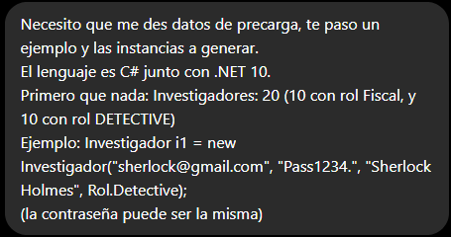
      - Precarga
Resultado: https://chatgpt.com/share/6ac2ce9b-deac-83e9-8ed9-d70b56b5ad30

    - Casos y sus Evidencias
      - Prompt
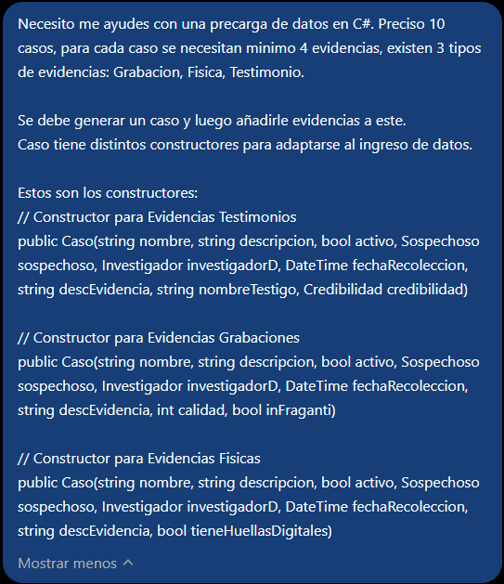
      - Precarga
Resultado: https://chatgpt.com/share/6ac2afaf-e2b8-83e9-9441-49d3766e8fed
    - Sospechosos
      - Prompt
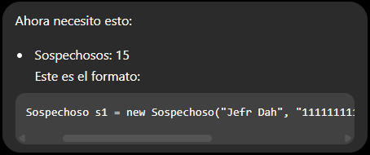
      - Precarga
Fragmento extraído de: https://chatgpt.com/share/6ac2d3b4-429c-83e8-8def-19012dcce3de

